课程编号 1800440079
得分 | 教师签名 | 批改日期
深 圳 大 学 实 验 报 告

课程名称： 大学物理实验（1）
实验名称： 薄透镜实验
学 院： 计算机与软件学院
指导教师： 王光辉
报告人： 陈俊年 组号： 08
学号 2023150108 实验地点 致原楼204B
实验时间： 2024 年 5 月 9 日
提交时间： 2024 年 5 月 日

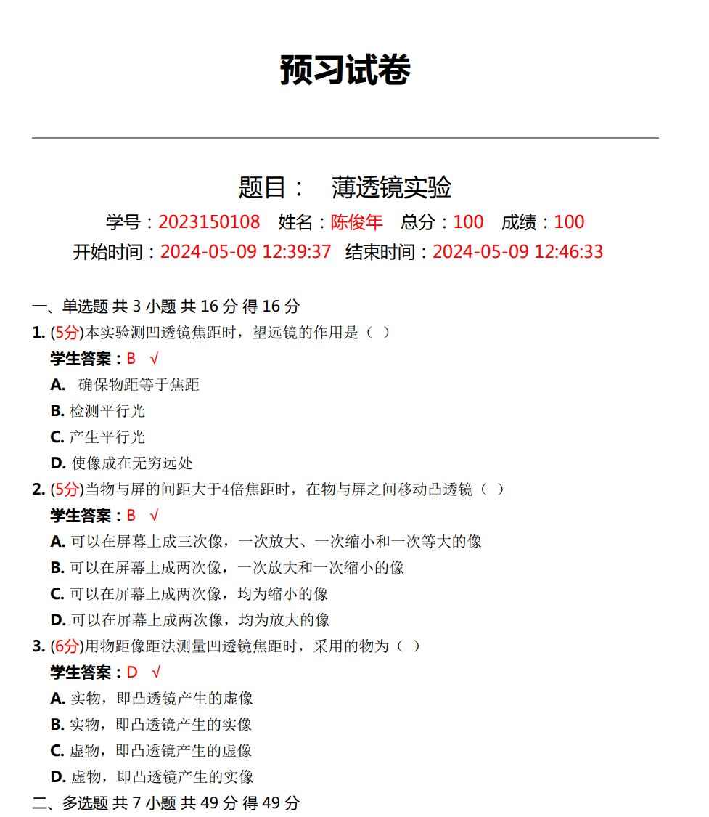
一、实验目的
- 了解透镜作为光学元件在光学系统中的作用
- 用位移法测凸透镜焦距
- 自组望远镜并测量凹透镜焦距
- 实验原理
- 透镜作为光学器件在光学系统中的作用：
透镜是光学系统中很重要的光学元件，它能把光线会聚或者发散。它本身是由两个折射面包围一种透明介质所构成的元件。焦距则反映光学透镜特性的重要物理量，当透镜的厚度比其焦距小很多时，称为薄透镜。不同焦距的透镜和透镜组组成各种各样的光学仪器，为了使用光学仪器，对透镜焦距的测定是不可缺少的一个重要环节。
2. 薄透镜成像公式
在近轴光束的条件下,薄透镜的成像公式为: 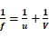 （1）
u物距, V为像距,f为焦距
实物、实像时,u,V为正;虚物、虚像时u,V为负。对凸透镜f为正；对凹透镜f为负
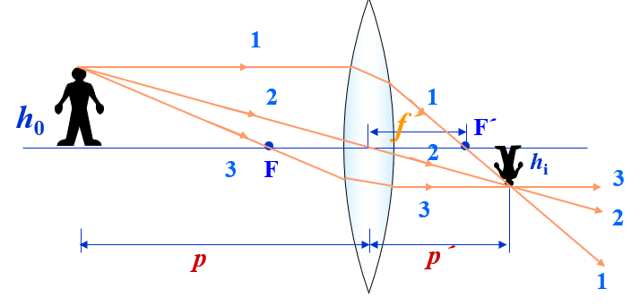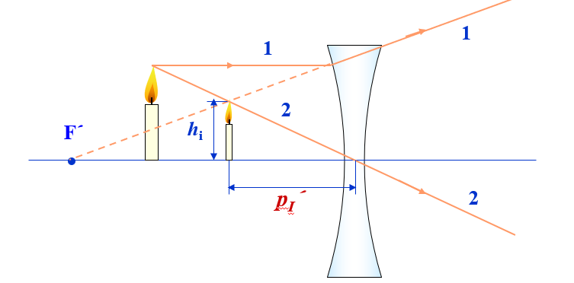
图1凸透镜成像作图法 图2凹透镜成像作图法
3. 位移法测凸透镜焦距原理
物像公式法、自准法都因透镜的中心位置不易确定而在测量中引进误差，为避免这一缺点，可取物屏和像屏之间的距离D大于四倍焦距（4f），且保持不变，沿光轴方向移动透镜，则必能在像屏上观察到二次成像
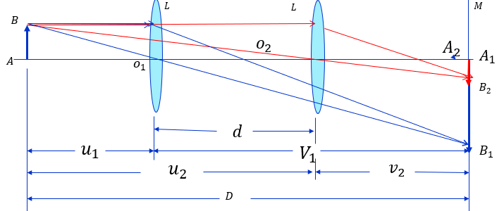
图3二次成像光路图
如图3所示，设物距为s₁时，得放大的倒立实像；物距为s₂时，得缩小的倒立实像，透镜两次成像之间的位移为d，根据透镜成像公式，可知
O₁处: 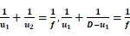 （2）
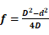
O₂处：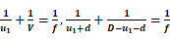 （3）
由（3）（4）公式可以推出
因此，只要测出D和d,就可以求出焦距
4.望远镜——物体视角放大器
开普勒式望远镜——共焦凸透镜 、伽利略式望远镜——共焦凹透镜
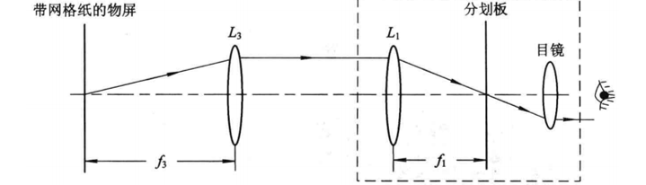
图 4
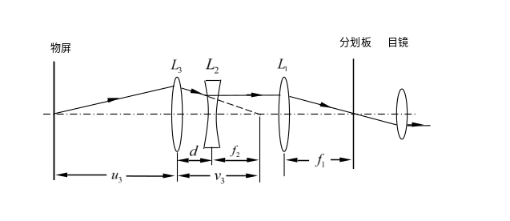
图5 自组望远镜测量凸透镜焦距原理
如图a虚线区域所示，将分划板放在目镜和物镜(L1)的焦平面上，则组成聚焦于无穷远处的望远镜。将被测凸透镜L3放在物屏与望远镜之间，移动L3直至从物镜处看到清晰的网格像，则此时物屏到凸透镜L3的距离为其焦距f3。
如图(b)所示，将待测凹透镜L2插入光路中，然后向L2方向移动凸透镜L3，直到网格成像清晰，此时测出L3的物距u3，凹透镜L2与凸透镜L3的距离d，利用薄透镜成像公式计算L3的像距v3，则待测凹透镜L2的焦距f2=v3-d。
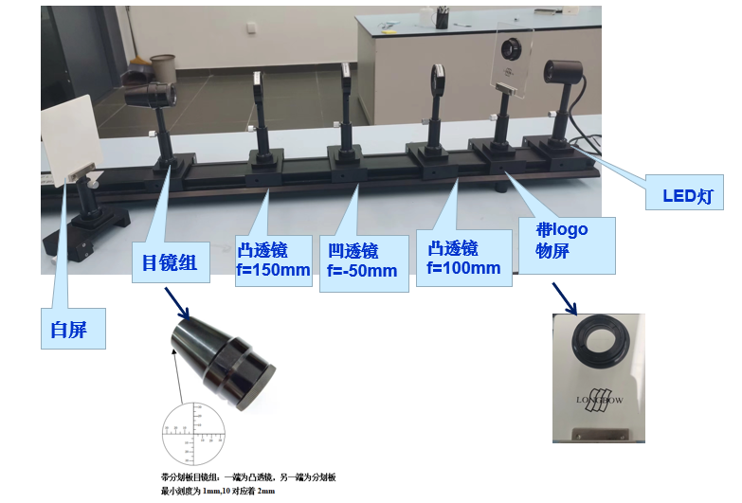
- 实验仪器
1、导轨
2、LED灯
3、凹透镜（f=-50mm）
4、凸透镜（f=100mm,f=150mm）
5、白屏
6、带logo物屏
7、带分划板目镜组

四、实验内容与步骤
1. 位移法测凸透镜焦距
主要步骤：
（1）物AB与像屏的间距D＞4f (f=150) 时；
（2）透镜在间移动时可在像屏上成两次像,一次成放大的像u₁,一次成缩小的像u₂，d=u₂-u₁, 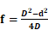
（3）改变像屏位置即改变D，重复测量6次，求平均值。
注：首先进行共轴调节；测量时记录的是位置坐标，而不是距离；视线要垂直于刻度尺读取数据，并估读一位（0.Xmm）。
2. 自组望远镜并测量凹透镜焦距:
主要步骤：
(1) 调整物屏与透镜L₃（f=100）组距离为透镜的焦距，使得物平光经过透镜后为平行光（相当于透过透镜看物屏，将物屏移至无穷远）；
(2) 透镜L₁（f=150）与目镜组成望远镜，通过望远镜观察物屏像（物屏logo），调节L₁与目镜距离，直到所观察的物屏像最清晰，记下此时L₁与目镜距离（两透镜共焦）；
(3) 用L₃（f=100）成一缩小实像，记下实像位置a（近似成像与透镜L₃焦平面上）；如图放上凹透镜L₂，调节L₂位置，直至通过望远镜能观察到最清晰的物屏像，记下此时L₂位置b（L₃、L₂接近共焦）；则L₂焦距数值为a-b
(4) 改变实像位置a，重复测量6次，求平均值

五、数据处理
（注:需从原始数据记录表整理数据到此栏，再进行数据处理）
- 位移法测凹透镜焦距
根据位移法原理公式，
得到数据表（光源位置在30.0mm处）
物屏 | 透镜位置1 | 透镜位置2 | 像屏 | D（物距） | D（像距差） | F（焦距）
mm | mm | mm | mm | mm | mm | mm
87.5 | 342 | 429.2 | 700 | 612.5 | 87.2 | 150.0214
87.5 | 327.9 | 481.3 | 730 | 642.5 | 153.4 | 151.4688
87.5 | 318.1 | 525.8 | 760 | 672.5 | 207.7 | 152.0881
87.5 | 305.2 | 573.5 | 790 | 702.5 | 268.3 | 150.0076
87.5 | 296.3 | 607 | 820 | 732.5 | 310.7 | 150.1781
87.5 | 294.7 | 642.4 | 850 | 762.5 | 347.7 | 150.9872
表一
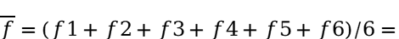 150.7918mm
平均误差=(|f1-150.8|+|f2-150.8|+|f3-150.8|+|f4-150.8|+|f5-150.8|+|f6-150.8|)/6=0.7228mm
百分比误差=（0.7228/ 150.7918）*100%=0.47%

- 自组望远镜并测量凹透镜焦距
根据近似共焦原理（凸透镜L3与凹透镜L2），计算出L2焦距f=（b-a）。
名称（单位） | d（mm） | a（mm） | b（mm） | f（mm）
备注 | L3与目镜距离 | 实像位置 | L2位置 | L2焦距
1 | 395.2 | 650.3 | 600.3 | 50
2 | 392.5 | 654.6 | 605.2 | 49.4
3 | 386.1 | 660 | 610.7 | 49.3
4 | 374.7 | 666.6 | 618.4 | 48.2
5 | 371.1 | 671.1 | 621.9 | 49.2
6 | 362.8 | 678 | 626.8 | 51.2

表二
由于凹透镜的焦距为负值，全部取相反数
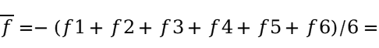 -49.55mm
平均误差f=(|f1+|+|f2+|+|f3+|+|f4+|+|f5+|+|f6+|)/6=0.7mm
百分比误差=（f/| |）*100%=（0.7/49.55）=1.41%

六、结果陈述
- 位移法测凹透镜焦距：
最终测得凸透镜焦距f1=150.7918mm（百分比误差为0.47%，测试结果接近仪器标度）
- 自组望远镜并测量凹透镜焦距
凹透镜焦距f2=-49.55mm（百分比误差为1.41%，测试结果接近仪器标度）

七、思考题
（1）利用位移法测量凸透镜焦距有什么优点？
通过测量透镜位置的相对位移量,从而避免物距象距法由于估计透镜中心位置不准确而产生的测量误差。更加准确
（2）共轴调节的具体方法是什么？
首先先把所有元件并列排在导轨上，通过观察光路情况，调节旋钮，使得各个元件（物体的中心、透镜的中心）固定在同一高度，然后调节元件的朝向，使得其连线平行于导轨。

指导教师批阅意见

成绩评定

预习  （20分） | 操作及记录  （40分） | 数据处理与结果陈述（30分） | 思考题  （10分） | 报告整体  印 象 | 总分

注：正文统一用5号字，标题可大一号，图表名可小一号；
原始数据记录表需单独起页（表格自拟，作为预习报告评分的一部分），提交报告时附在最后；
原始数据记录表

课程编号 1800440079 组号 08 姓名 陈俊年 实验名称 薄透镜实验
1. 位移法测凹透镜焦距
 | 物屏 | 透镜位置1 | 透镜位置2 | 像屏 | D | d | f
1
2
3
4
5
6
2.自组望远镜并测量凹透镜焦距:
 | L3与目镜距离 | 实像位置a | L2位置b | L2焦距（a-b）
1
2
3
4
5
6

